※この内容は、『中学体育実技』（Gakken）に準拠しています。問題によっては、表現の違いなど、ここで示した以外の解答が考えられる場合があります。ご指導の際には、ご留意くださいますようお願いいたします。
２年 水泳
水泳

折り返しやゴールタッチのルールについて、次の文の（ ）に当てはまる適切な言葉を答えなさい。
１
① 体の一部
② 両手同時

折り返しとゴールタッチは、クロールと背泳ぎでは泳者の（ ① ）が壁に触れればよいが、平泳ぎとバタフライでは（ ② ）に行う。

水中からのスタートについて、次の各文の（ ）に当てはまる適切な言葉を答えなさい。
２

１．クロール、平泳ぎ、バタフライでは、全身を水中に沈め、上半身が（ 一直線 ）になるようにして、壁を（ 両足 ）で蹴る。
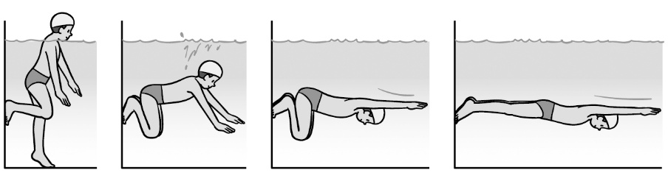

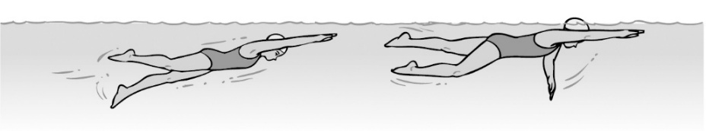
２．クロールでは、浮き上がりながら（ 小さく ）力強いばた足をし、（ 呼吸 ）する側の反対の手からかき始める。ひとかきしながら浮上する。

３．平泳ぎでは、壁を蹴った後、腕を大きく（ もも ）までかいてグライドし、両足を引き付け、１回（ キック ）しながら両腕を前へ戻し、浮上する。
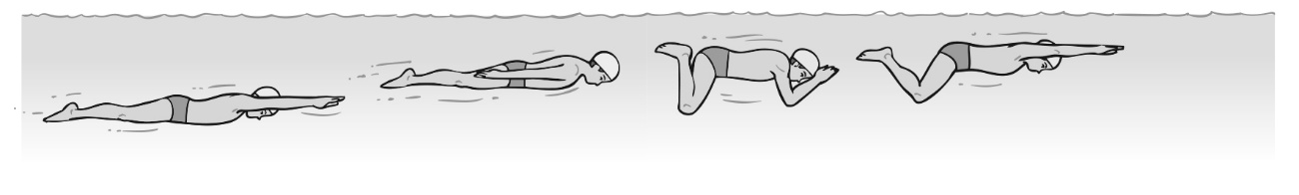

４．背泳ぎでは、壁を蹴り、（ 指先 ）、肩、腰、（ 足 ）の順で入水し、小さく力強くキックする。
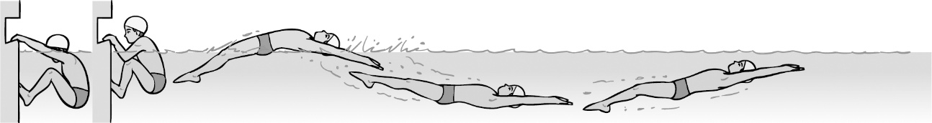

背泳ぎで、次のような目標を持って練習するとき、意識するとよい点を二つ答えなさい。
３

目標「背面浮きで水平姿勢を保ちたい。」
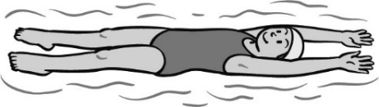
（例）十分に息を吸い込む。耳まで水に浸して、
へそを水面上に出すつもりで腰を伸ばして浮く。

背泳ぎについて、次の図を参考にして、各文の（ ）に当てはまる適切な言葉を答えなさい。
４
泳ぎ方
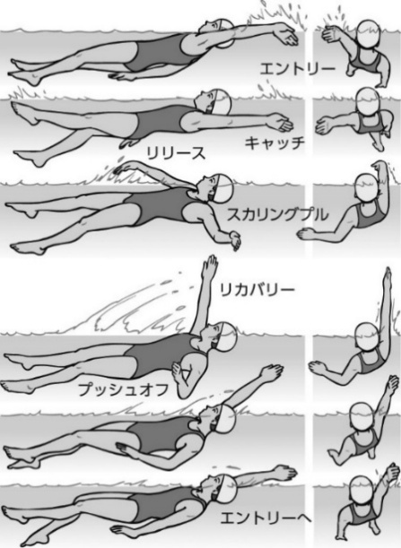
１．ストローク（腕の動き）
プル動作は、肩の延長線上に（ 小指側 ）から入水し、水をつかむ。手のひらを足のほうに向け、
（ 水 ）をしっかり押し、ももまでかき、リカバリー動作に入る。このとき、腕を空中に（ 高く伸ばす ）。

２．キック
足首を柔らかく使い、（ 足の甲 ）で水をとらえる。
（ 股関節 ）から動作を行うと、蹴り上げだけでなく、蹴り下げでも推進力が得られる。

３．コンビネーション
一連の動作は常に水平姿勢を保って、手先から足先までの（ ストリームライン ）姿勢をしっかり意識する。

バタフライについて、ストロークやキックの練習を行うときに意識するとよい点を示しています。各文の（ ）に当てはまる適切な言葉を答えなさい。
５
１．プールの底に立って、ストロークのリカバリー動作の練習
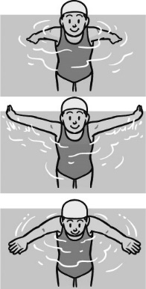
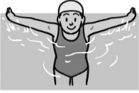

②（ 手の甲 ）が前を向くように水面すれすれを戻す。
①しっかりかききったら、肘からはリラックスする。
③（ 肩の延長線上 ）に、親指側から入水する。

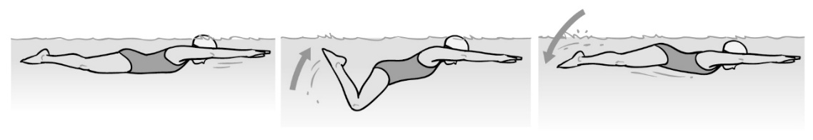
２．膝から先だけのキックの練習

ストリームライン姿勢を保つ。膝を十分に曲げ、足の甲で水を（ 後ろに押し出す ）イメージでキックする。

水泳の学習を振り返って、チェックしてみよう。 ◎よくできた ○できた △もう少し
知識・技能 | 水泳の特性や成り立ちを理解することができた。
知識・技能 | 水泳で高まる体力を理解することができた。
知識・技能 | 技術の名称や行い方を理解し、基本的な泳ぎ方を身に付けることができた。
思考・判断・表現 | 自分や仲間の泳ぎの課題を発見し、課題解決に向けて練習を工夫して行うことができた。
思考・判断・表現 | 自分が考えたことを、他の人に伝えることができた。
主体的に  学習に  取り組む態度 | 練習や記録会に積極的に取り組み、記録の向上や競争の楽しさを味わうことができた。
主体的に  学習に  取り組む態度 | ルールやマナー、水泳の事故防止の心得を守って、健康・安全に注意して学習することができた。
主体的に  学習に  取り組む態度 | 一人一人の違いに応じた課題や挑戦を認め、勝敗などを認め、分担した役割や責任を果たして学習することができた。

